**第5章_简单查询笔记**

**简单查询**

前面我们已经讲解了对数据表进行增删改的操作，就只差一个查。查询比起前面三个操作要困难一些。

① 查询所有字段

select * from 表名

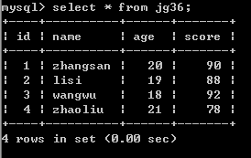

② 查询某一些字段

select 字段名，字段名 from 表名

例如：

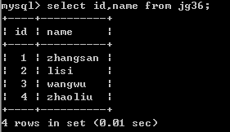

**按条件查询**

① 使用where关键字对查询条件进行过滤

语法：

select 字段名，字段名 from 表名 where 条件表达式

支持的运算符

|  |  |  |  |
| --- | --- | --- | --- |
| = | 等于 | <= | 小于等于 |
| > | 大于 | != | 不等于 |
| < | 小于 | <> | 不等于 |
| >= | 大于等于 |  |  |

举例：

1. 查询姓名为zhaoliu的人的所有信息

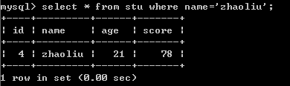

2. 查询班上学号前3号同学的信息

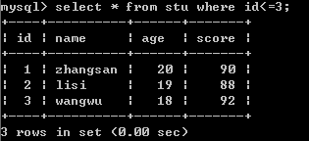

3. 查询班上同学年龄不为20岁的所有同学的信息

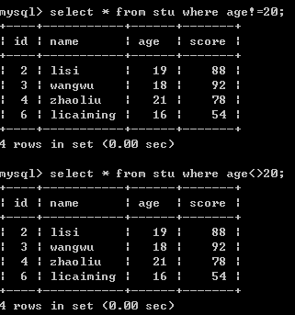

② 使用关键字in

判断查询的信息是否属于一个集合里面

select 字段名，字段名 from 表名 where 字段名 in（元素1，元素2...）

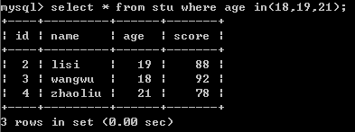

我们还可以和not这个关键字配合使用

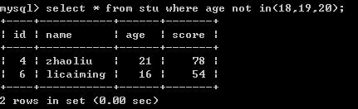

③ between...and

给定一个范围，查询符合此范围的信息

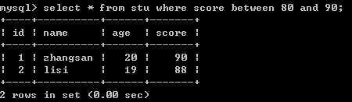

同样的，也可以和not关键字进行配合使用

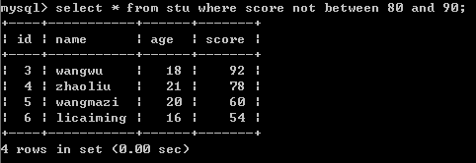

④ 空值查询

空值查询使用的关键字为null

语法：

select 字段名，字段名 from 表名 where 字段名 is null

查询成绩为空的同学的id和姓名

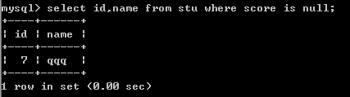

select 字段名，字段名 from 表名 where 字段名 is not null

查询成绩不为空的同学的id和姓名

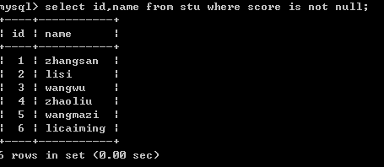

⑤ 使用distinct排除重复值

使用此关键字可以排除字段里面的重复值

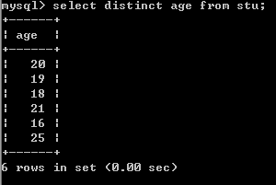

我们distinct关键字后面可以跟多个字段，但是，这个时候就需要要求后面的字段的值都相同才会被算成重复的

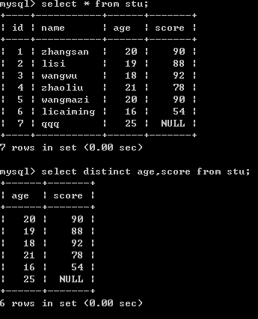

⑥ 模糊查询

在实际情况中，往往我们只知道一部分信息，所以这个时候就需要进行模糊查询，模糊查询的关键字为like，涉及到两个符号，一个是‘%’，一个是‘_’

%：代表对要查询的字符串不做长度限制

_：代表对要查询的字符串，需要它一一对应

1. 查询班上姓li的同学的信息（知道头部信息）

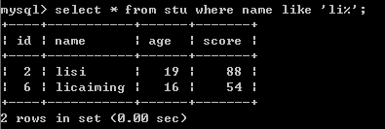

2. 查询班上名字以si结尾的同学的信息（知道尾部信息）

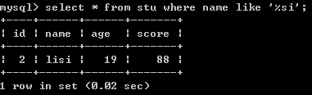

3. 查询班上姓名以z开头，以u结尾的同学的信息（知道一头一尾）

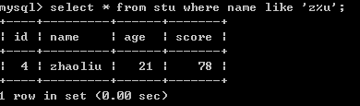

4. 查询名字里面带有字母g的同学的信息

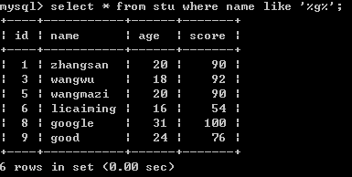

5.查询名字以字母g开头，并且名字只有4个字母的同学的信息

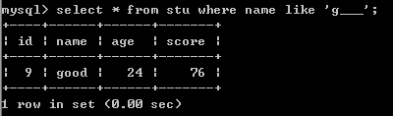

由上例得知，我们的_符号，一个_匹配一个字符

注意点：哪怕是空格，也需要一个_来进行匹配

例子：

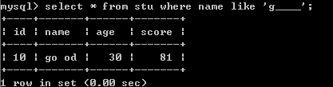

扩展：如果我们要进行模糊查询的信息中也包含了%或者_的话，这个时候就需要我们用到转义符号\

6.查询姓名里面带有_的同学的信息

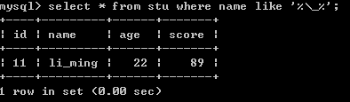

同样是可以和not关键字一起配合使用

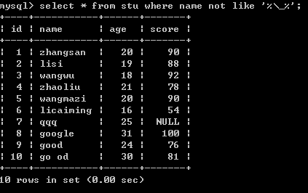

7. 使用关键字and进行多条件查询

and 代表所有的条件都必须满足

语法：

select 字段名，字段名 from 表名 where 条件表达式 and 条件表达式

举例：

查询分数在80分以上并且年龄小于20岁的同学的信息

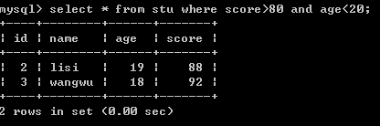

我们的and关键字是可以匹配多次的

例如：查询分数在80分以上并且年龄小于20岁，并且性别为女的同学的信息

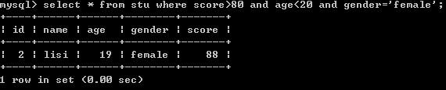

8. 使用关键字or进行条件查询

or代表后面所列出的条件满足任意一项就OK了

select 字段名，字段名 from 表名 where 条件表达式 or 条件表达式

举例

查询分数在80分以下或者性别为女的同学的信息

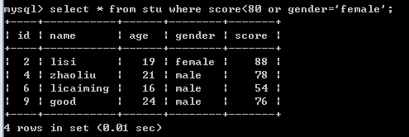

补充：如果and关键和or关键字同时使用的时候，and关键字的优先级要高于or。所以当它们同时出现的时候，首先筛选的是and表达式，然后才是or表达式

举例：

查询年龄大于22或者小于19，并且分数大于80分的学生的信息

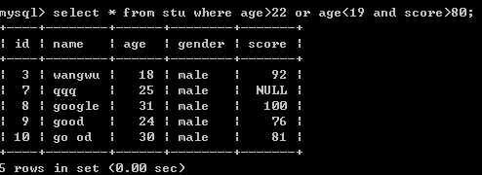

以上案例也说明了我们的and关键字和or关键字是可以同时使用的